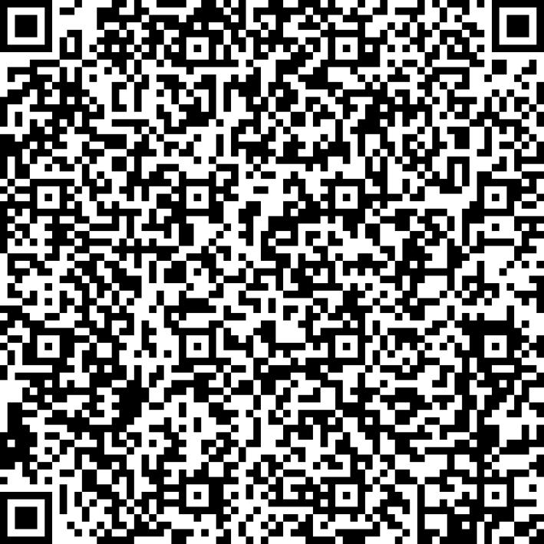
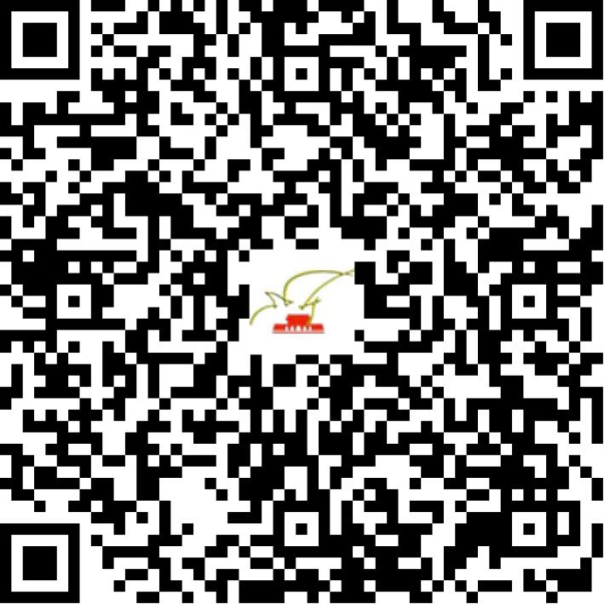

京网文〔2021〕1973-516号

2021 | 年 | 05 | 月 | 12 | 日
名 称 | 北京创博瑞智信息技术有限公司
住 所 | 北京市海淀区上地五街16号1号楼4层4175室
法定代表人 | 张德强
主要负责人
类 型 | 有限责任公司
首次发证日期 | 2015年05月19日
有效期 | 2024年05月23日
网站域名 | www.chuangborz.com
经营范围 | 利用信息网络经营动漫产品
发证机关
编号
许可证有效期届满前30日内办理延续，有效期届满未延续的将依法予以注销。

